t

**MARITZA CHATBOT**

**Descripción de la Aplicación:** La aplicación cuenta con dos fases, la primera es la parte del desarrollo por parte de la plataforma chatfuel, donde se encuentra toda la lógica del chatbot.

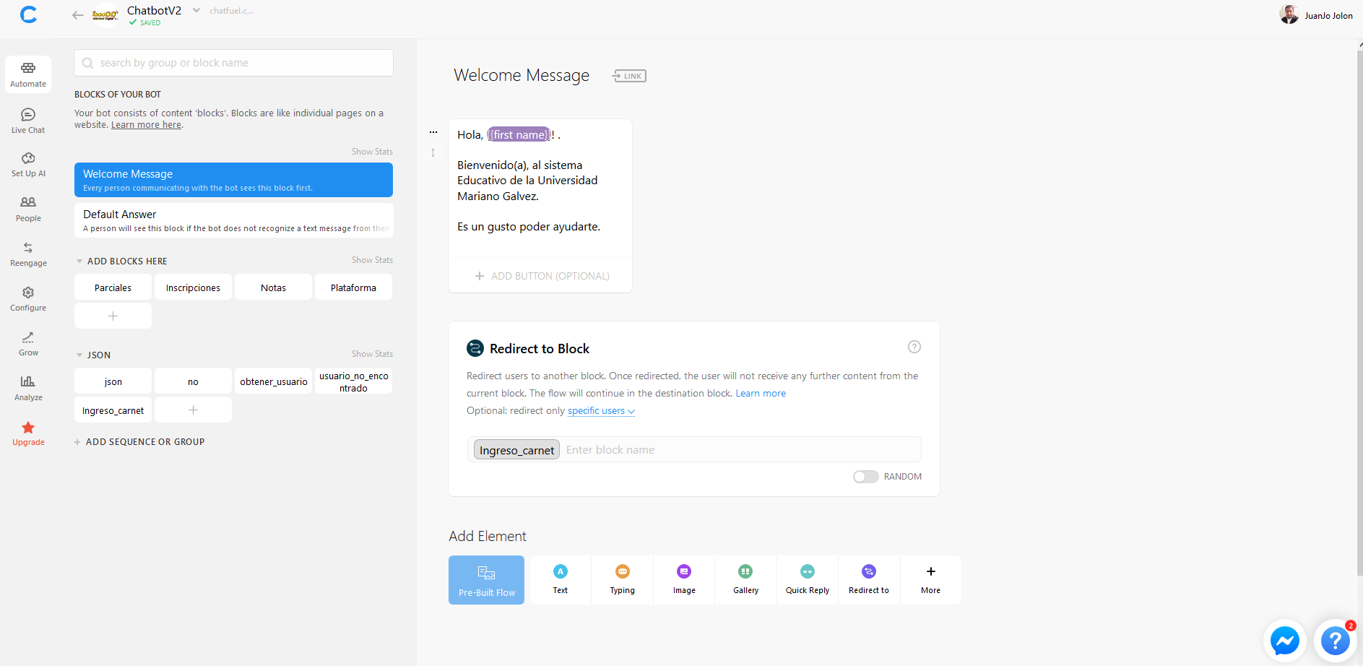

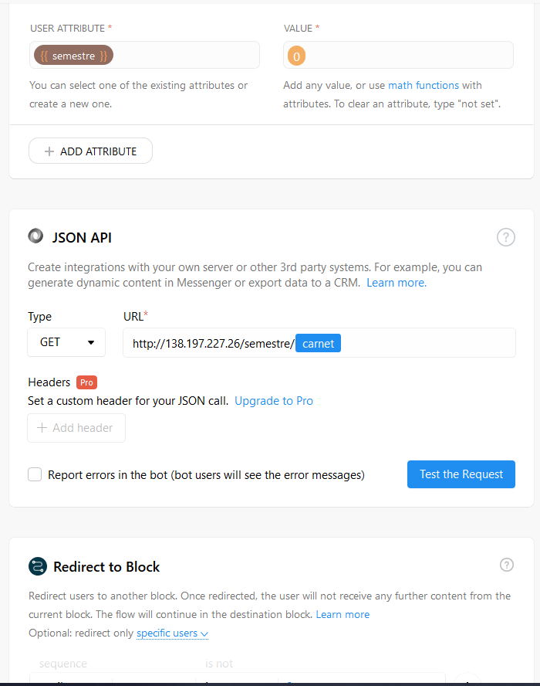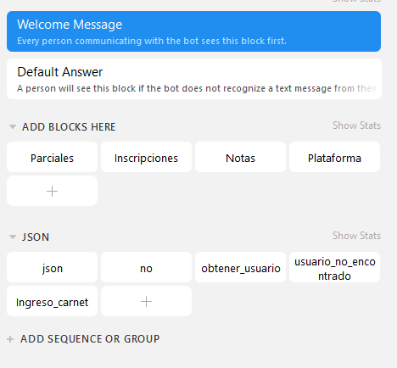

La segunda fase es la parte del backend, se utilizo el lenguaje de programación php.

